B&R poszerza cieszącą się powodzeniem rodzinę Power Panel
Terminale i sterowniki z ekranami dotykowymiTerminale i sterowniki z ekranami dotykowymi
B&R dodaje dwie nowe serie do popularnej rodziny Power Panel HMI: terminale Power Panel T-Series i sterowniki zintegrowane z ekranem Power Panel C-Series - obydwa z technologią ekranu dotykowego. Wyposażony w wbudowaną przeglądarkę Power Panel T30 może posłużyć jako ekran dla dowolnego web serwera jak również może wyświetlać ekran sterownika jako klient VNC. Rodzina Power Panel T jest oferowana w czterech wariantech wielkości ekranu TFT od 4.3" do 10.1". Posiada dwa złącza sieci Ethernet i dwa porty USB.
Wysoce wydajne HMI z rozległą gamą opcji komunikacyjnych.
Sterownik zintegrowany z ekranem Power Panel C70 wyposażony jest w procesor Intel® AtomTM 333 MHz, posiada 256 MB pamięci DDRAM, 16 kB pamięci FRAM i 2 GB wbudowanej pamięci flash EEPROM. Jednostka posiada ekran dotykowy i jest oferowana w trzech wariantach wielkości ekranu od 5.7" do 10.1". Poza niskim czasem skanu programu na poziomie 1ms, Power Panel C70 cechuje wbudowany interfejs sieci czasu rzeczywistego POWERLINK, złącze sieci Ethernet, dwa złącza USB 2.0 i złącze sieci X2X Link. Dodatkowo by umożliwić komunikację z zewnętrzynimi urządzeniami peryferyjnymi można rozszerzyć jednostkę o interfejs RS232, RS485 czy CAN.
Obie serie zostały zaprojektowane tak aby zajmować jak najmniej miejsca w szafie. Jednocześnie zadbano o funkcjonalne rozmieszczenie wyprowadzenia przewodów co czyni je panelami łatwymi w montażu i niewymagającymi dużych przestrzeni instalacyjnych. Mając na uwadze fakt, że obie nowe rodziny nie posiadają dysku twardego, wentylatorów czy baterii, są całkowicie jednostkami bezobsługowymi dla działu utrzymania ruchu. Front paneli zapewnia ochronę IP65 co sprawia, że nadają się również do pracy w warunkach i środowisku higienicznym.

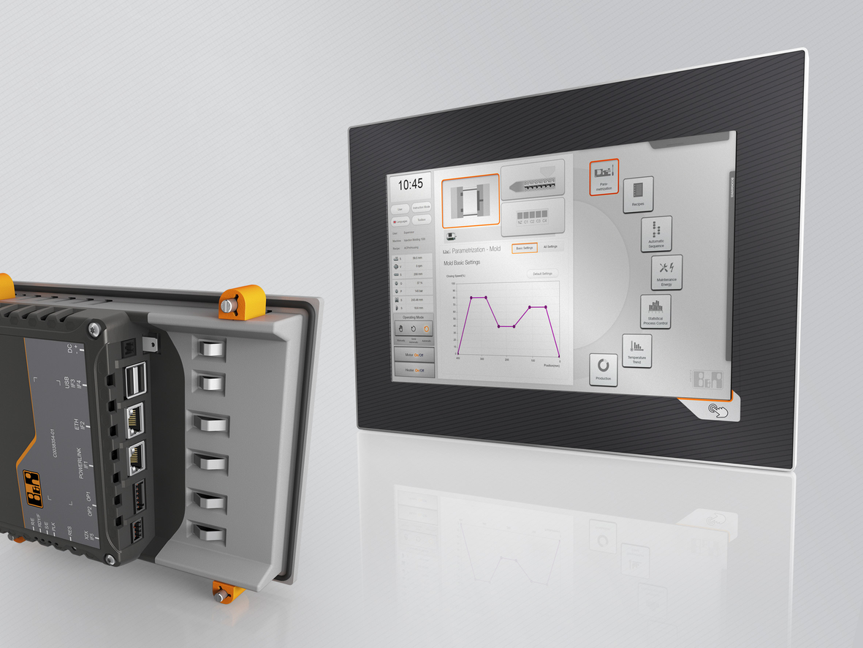
Dwie nowe serie HMI B&R – terminale Power Panel T-Series i sterowniki zintegrowane z ekranem Power Panel C-Series – są dostępne w szerokiej gamie różnych wielkości ekranów.

O firmie B&R
B&R to innowacyjna firma z branży automatyzacji z siedzibą w Austrii i przedstawicielstwami na całym świecie. Od 6 lipca 2017 B&R stała się jednostką biznesową Grupy ABB. Jako globalny lider w automatyce przemysłowej, B&R łączy najnowocześniejsze technologie z kunsztem inżynieryjnym, oferując klientom z praktycznie każdej branży kompleksowe rozwiązania z zakresu automatyki maszyn i automatyki zakładowej, sterowania napędami, interfejsów HMI oraz zintegrowanej technologii bezpieczeństwa. Dzięki standardom komunikacji przemysłowej IoT, takim jak OPC UA, POWERLINK i openSAFETY, a także z wydajnym środowiskiem programistycznym Automation Studio, B&R nieustannie przedefiniowuje przyszłość technologii automatyzacji. Duch innowacyjności, który prowadzi B&R na szczyt przemysłowej automatyzacji, jest wzmacniany zamiłowaniem do upraszczania procesów i wyprzedzania oczekiwań klientów.
Aby uzyskać więcej informacji odwiedź stronę www.br-automation.com

